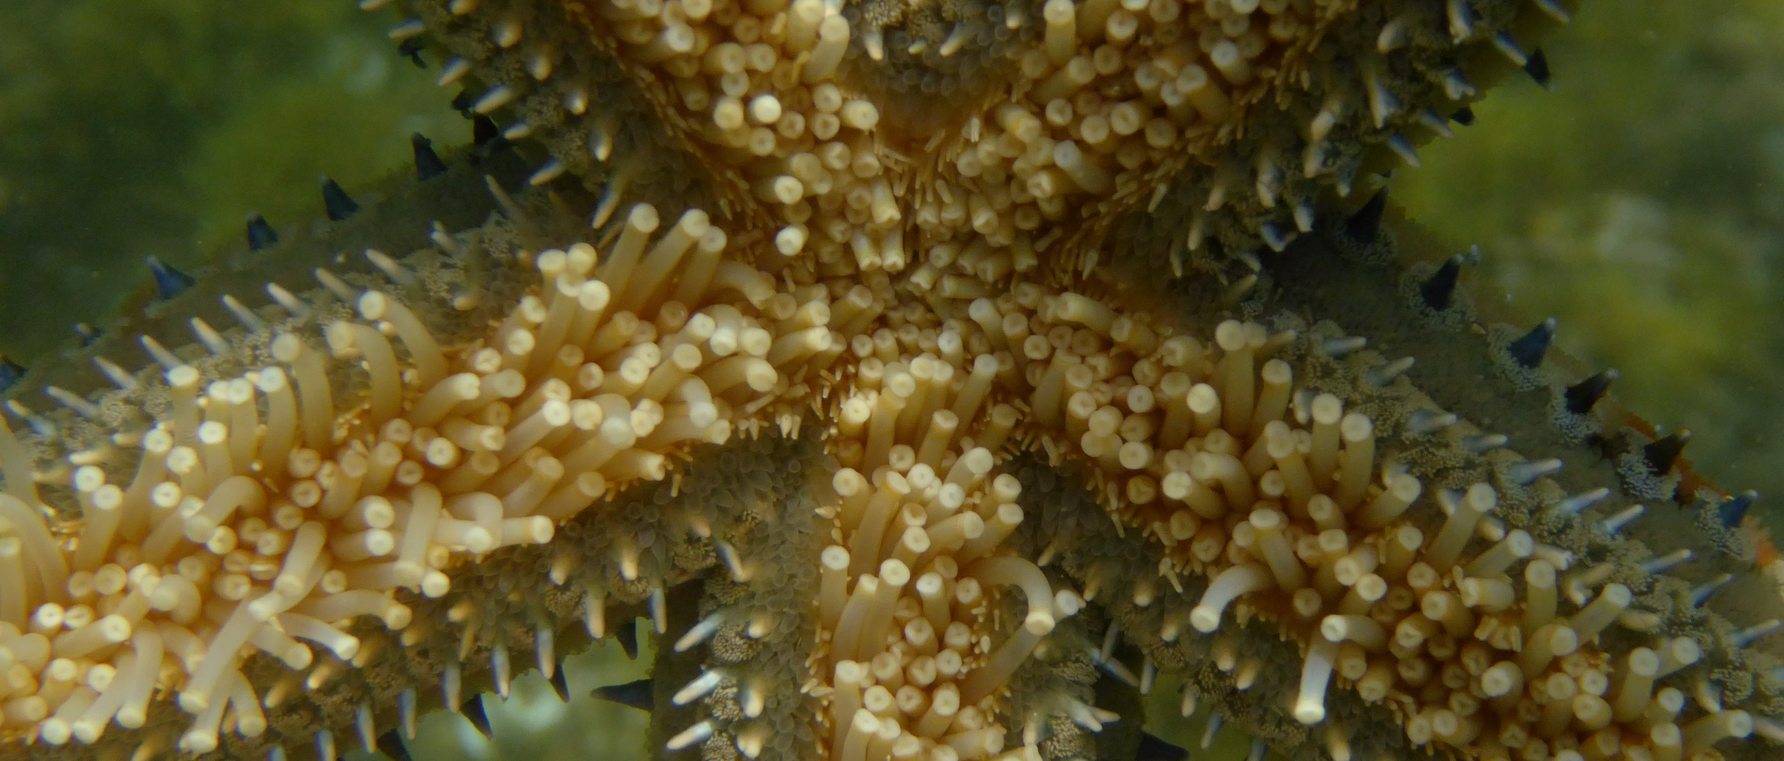

Wie ernähren sich Seesterne?

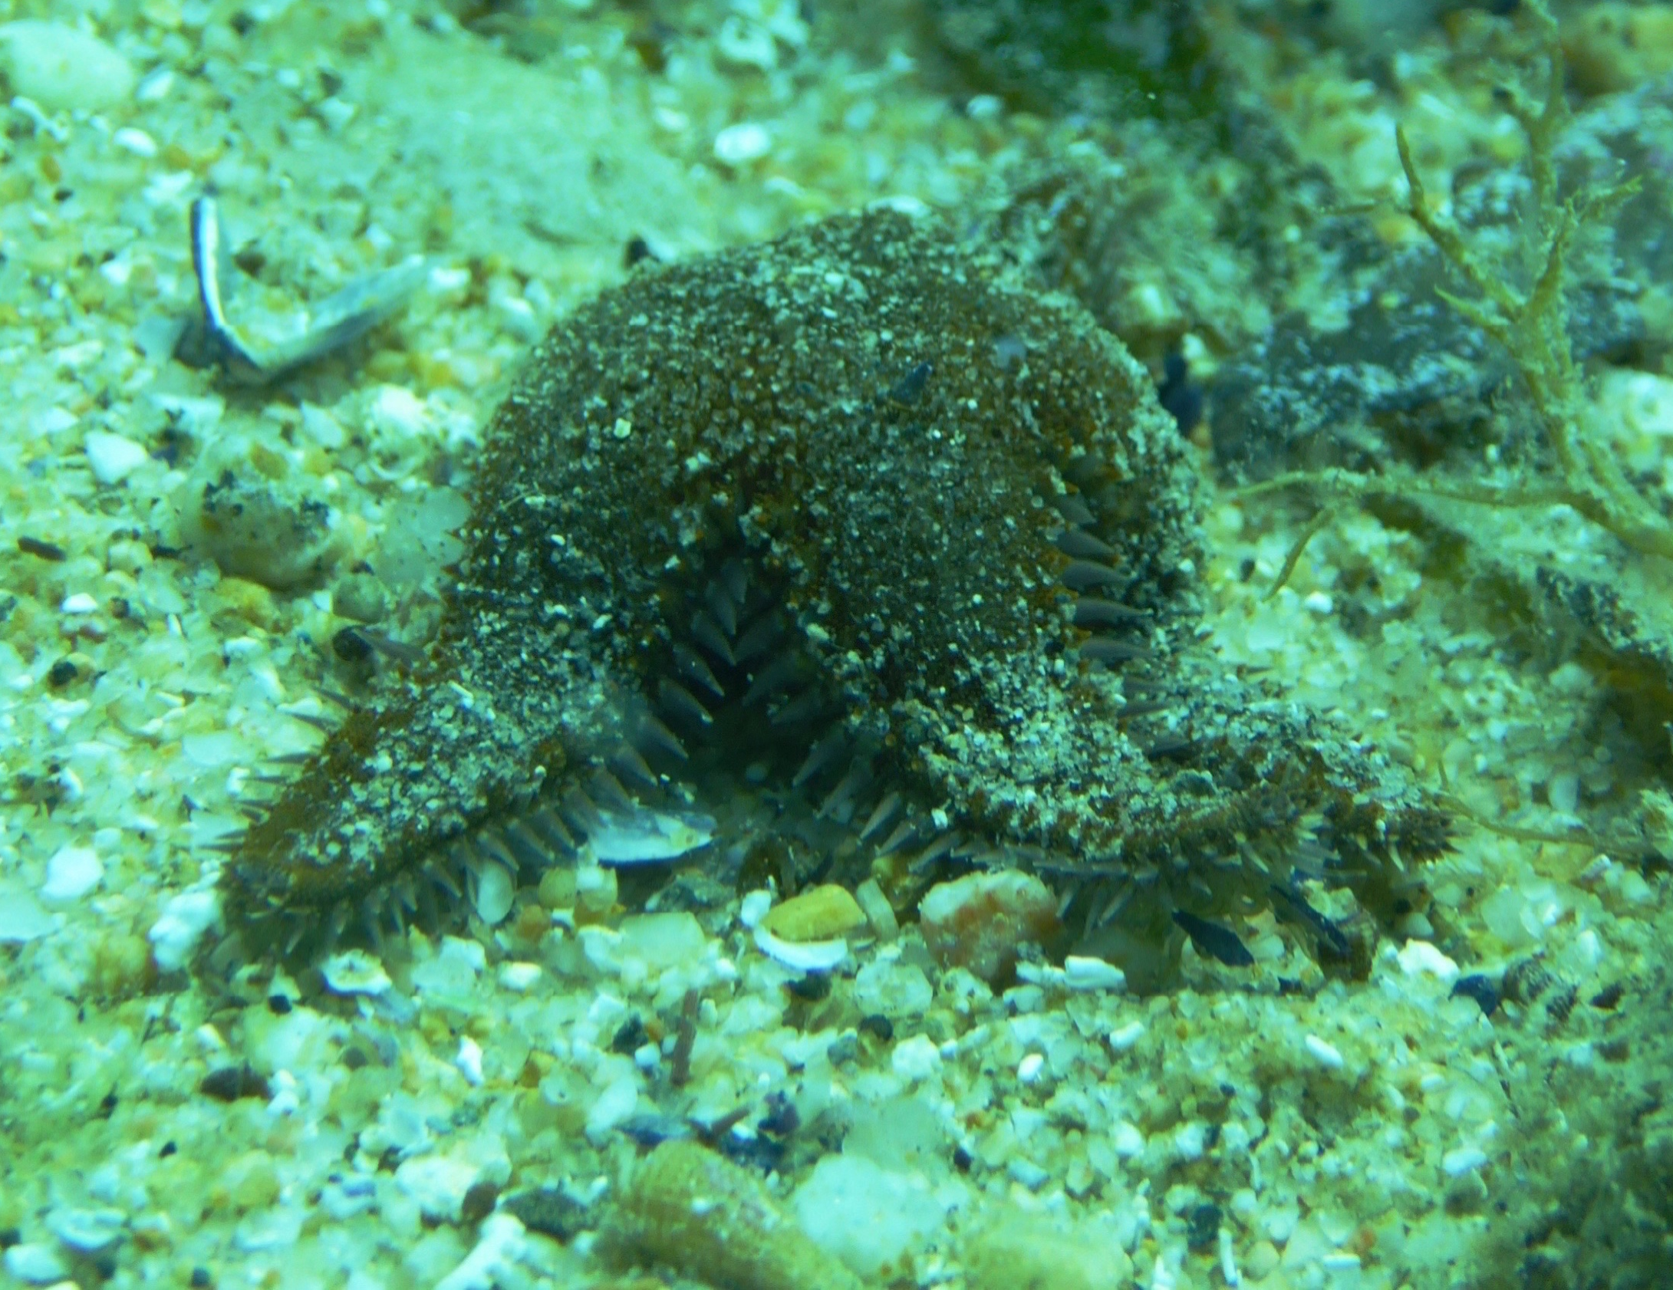
Die Mundöffnung der Seesterne liegt auf der Unterseite (Oralseite) zwischen den meist fünf Armen. Die winzige Afteröffnung liegt zentral auf der Aboralseite und ist praktisch nicht zu sehen. Aufgrund ihres relativ starren Körperbaus und in Ermangelung an Mundwerkzeugen bleibt den See-sternen zum Nahrungserwerb nichts anderes übrig, als ihren Magen auszustülpen und ihre Nahrung bereits teilweise außerhalb ihres Körpers zu verdauen. Die Endverdauung findet dann im Darmtrakt statt, der von der Zentralscheibe bis in die Arme reicht. Je nach Art der Nahrung unterscheidet man zwischen räuberischen und mikrophagen Seesternen.
Abb. 3: Oralseite eines Eisseesterns mit vielen Haftfüßchen
Abb. 1: fressender Kammseestern
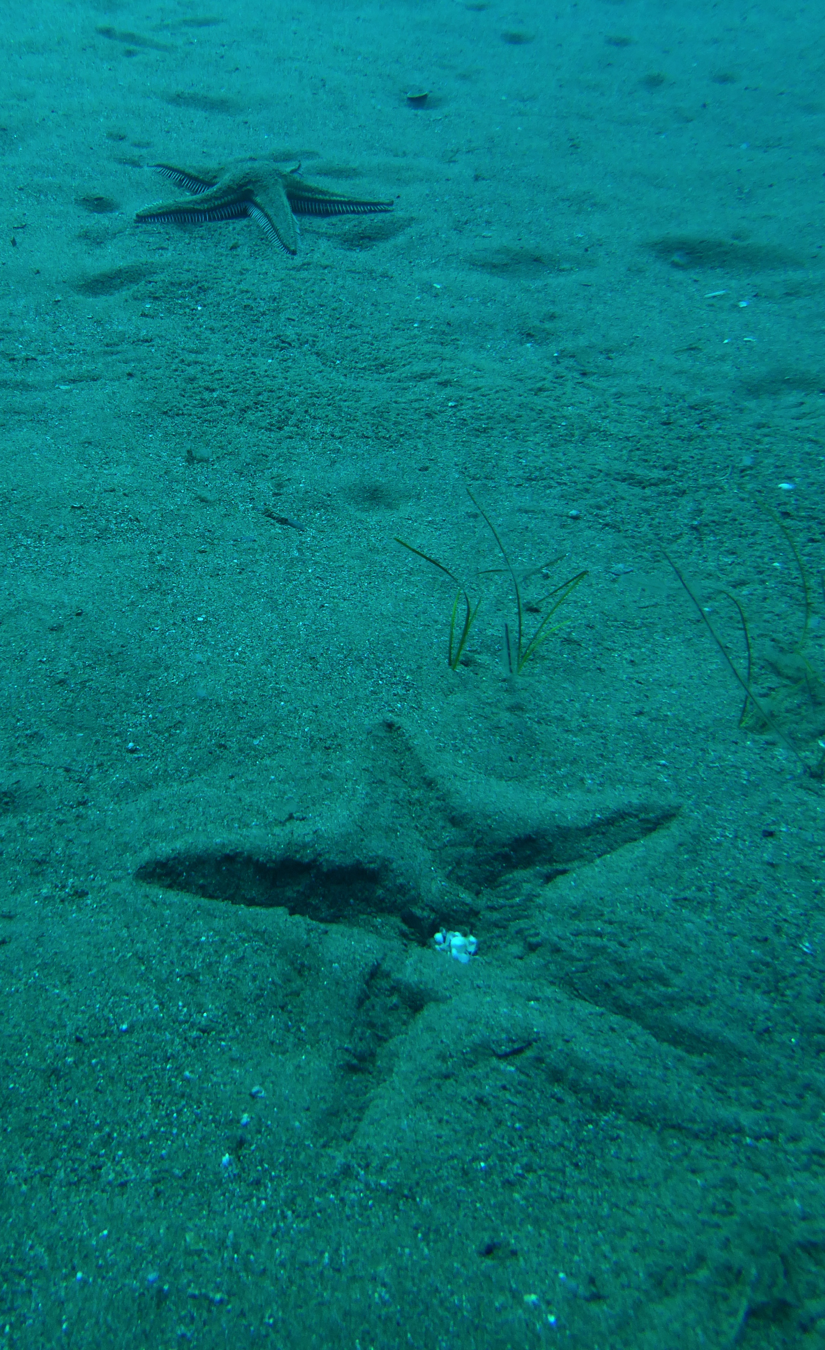
Raubtiere
Zu den räuberischen Seesternen in felsigen Küstengebieten gehören der Eisseestern (Marthasterias glacialis) und der Dornenseestern (Coscinasterias tenui-spina). Auf Sand und Schlammgrund findet man häufig die Kammseesterne (Astro-pecten spec.). Kammseesterne graben im Substrat nach Muscheln und Schnecken, stülpen über diesen, geschützt von den Armen, ihren Magen aus (s. Abb. 1) und verdauen so die Weichteile der Mollusken. Das Ausgraben und Verdauen kann unter Umständen auch mehrere Tage dauern. Wenn sie weiterwandern sieht man oft noch im Abdruck des Seesterns die Schalenreste der Beute (s. Abb. 2).
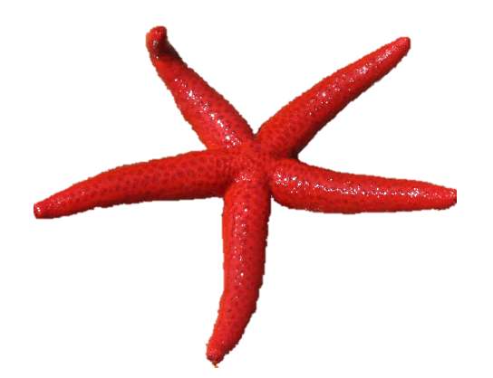
Weitaus brachialer gehen der Eis- und Dornenseestern vor. Als Seesterne mit mehr als vier Reihen an Haftfüßchen sind sie in der Lage, die beiden Schalenhälften einer Muschel auseinander zu hebeln. Sobald sie dies ein kleines Stück geschafft haben, stülpen sie ihren Magen in die Muschel und verdauen sie von innen. Dabei erreichen sie Zugkräfte von bis zu 4,5 kg, mit denen sie eine Muschel über fünf Stunden lang offenhalten können. Beide Arten sind in der Lage einen Seestern, ihre Lieblingsnahrung, einfach gegen den Felsen zu pressen und so zu zerquetschen.

Mikrophagen
Der häufigste Seestern im Mittelmeer, der Rote Seestern
(Echinaster sepositus (rechts)) sowie der nur ca. 5 cm große
Asterina gibbosa ernähren sich nicht räuberisch.
Asterina versteckt sich tagsüber unter Steinen und
weidet diese nachts auf der Suche nach Bakterien und Kieselalgen ab.
Auch faulender Seetang und winzige Reste toter Muscheln wurden schon in ihren Mägen gefunden.
Vom roten Seestern ist wenig über die genaue Zusammensetzung der Nahrung bekannt. Man vermutet, dass bestimmte Kleinstpartikel bei ausgestülptem Magen durch Wimpernströme mit Hilfe von Schleimsträngen in die Mundöffnung transportiert werden.
In Aquarienhaltung findet er deshalb vermutlich nichts zu fressen und wird im Laufe der Zeit immer kleiner. Er überlebt aber trotzdem bis zu zwei Jahre.
Abb. 2: Kammseestern und Abdruck mit Muschelresten

